МИНИСТЕРСТВО НАУКИ И ВЫСШЕГО ОБРАЗОВАНИЯ РОССИЙСКОЙ ФЕДЕРАЦИИ

ФЕДЕРАЛЬНОЕ ГОСУДАРСТВЕННОЕ АВТОНОМНОЕ

ОБРАЗОВАТЕЛЬНОЕ УЧРЕЖДЕНИЕ ВЫСШЕГО ОБРАЗОВАНИЯ

«Санкт-Петербургский национальный исследовательский университет информационных технологий, механики и оптики»

ФАКУЛЬТЕТ ПРОГРАММНОЙ ИНЖЕНЕРИИ И КОМПЬЮТЕРНЫХ ТЕХНОЛОГИЙ

**ЛАБОРАТОРНАЯ РАБОТА №4**

по дисциплине

«ПРОГРАММИРОВАНИЕ»

Вариант № 12131.8

***Выполнил:***

Студент группы P3116

Векшин Арсений

Иванович

***Преподаватель:***

Кустарев Иван

Павлович

# Содержание

Содержание 2

Задание 3

Исходный код программы 5

Схема наследования классов 5

Результаты работы программы 6

Вывод 7

# Задание

**Описание предметной области, по которой должна быть построена объектная модель:**

"Она" -- значит, это мумия не царя, а царицы!" -- подумал Малыш. Круглая, толстая царица, потому что поверх кухонных полотенец Карлсон обмотал ее всеми мохнатыми полотенцами, которые нашел в ванной. Голова ее была скручена из салфеток и тоже обмотана полотенцем, в котором он прорезал большие глаза и обвел их черным ободком. Но главное, у мумии были зубы. Настоящие зубы -- зубы дяди Юлиуса. Он засунул их в бахрому салфеток, а для верности прикрепил еще с обоих концов пластырем. Наводящая ужас, устрашающая, смертоносная мумия! При виде ее Малыш содрогнулся. И он схватил мумию в охапку и понес в прихожую. И вот наконец в щель почтового ящика кто-то просунул проволоку. Собственно говоря, Малыш и Карлсон этого не увидели, потому что в тамбуре было темно, хоть глаз выколи, а услышали: раздалось полязгивание и скрежет, так что сомнений быть уже не могло -- вот они, долгожданные Филле и Рулле! Все это время Малыш и Карлсон просидели на корточках под круглым столиком в прихожей и ждали. Так прошло не меньше часа. Малыш даже задремал. Но он разом проснулся, когда в ящике что-то заскрежетало. Ой, вот сейчас все начнется! С него мигом слетел всякий сон, ему было так страшно, что по спине забегали мурашки. Карлсон решил его ободрить. Подумать только, что с помощью простой проволочки можно так легко сдвинуть "собачку"! Потом дверь осторожно приоткрыли, и кто-то проскользнул в нее, кто-то был здесь, в тамбуре! У Малыша перехватило дыхание -- это и в самом деле было невероятно. Послышались шепот и тихие шаги… И вдруг раздался грохот -- о, что за грохот! -- и два приглушенных вскрика. И только тогда Карлсон под столом зажег свой фонарик и тут же его снова потушил, но на краткий миг луч света упал на наводящую ужас, устрашающую, смертоносную мумию, которая стояла, прислоненная к стене, и в зловещей улыбке скалила зубы -- зубы дяди Юлиуса. И снова крики, на этот раз более громкие. Все дальнейшее произошло как-то одновременно, и Малыш не смог ни в чем разобраться. Он слышал, как распахнулись двери, -- это выскочили из своих комнат дядя Юлиус и фрекен Бок, и тут же он услышал чьи-то шаги в тамбуре. Карлсон потянул Мамочку к себе за поводок, который он надел ей на шею, и она с глухим стуком упала на пол. Потом он услышал, как фрекен Бок несколько раз повернула выключатель, чтобы зажечь свет в прихожей, но он не зажигался, потому что Карлсон выкрутил все пробки на предохранительном щитке на кухне. "Проказничать лучше в темноте", -- сказал он. И вот фрекен Бок и дядя Юлиус беспомощно стояли, не зная, как осветить прихожую. Но фрекен Бок стала его уверять, что это наверняка гром, она не может ошибиться. Собственно говоря, он сказал "шкашошные шушештва", потому что он стал вдруг шепелявить. "Он ведь остался без зубов", -- догадался Малыш, но тут же об этом забыл. Он мог думать только о Филле и Рулле. Где они? Убежали? Он не слышал, чтобы хлопнула входная дверь. Вероятнее всего, они стоят где-то в тамбуре, притаившись в темноте, может, спрятались за пальто, висящие на вешалке? О, до чего ж страшно! Малыш придвинулся как можно ближе к Карлсону. Потом они оба, дядя Юлиус и фрекен Бок, исчезли, каждый в своей комнате, и снова воцарилась полная тишина. Карлсон и Малыш сидели под столом и ждали. "Прошла уже целая вечность", -- подумал Малыш. Снова послышалось "брр-пс-пс" и "брр-аш", сперва прерывисто и слабо, но потом эти звуки настолько окрепли, что стало ясно -- дядя Юлиус и фрекен Бок опять погрузились в глубокий сон.

**Программа должна удовлетворять следующим требованиям:**

1. В программе должны быть реализованы 2 собственных класса исключений (checked и unchecked), а также обработка исключений этих классов.
2. В программу необходимо добавить использование локальных, анонимных и вложенных классов (static и non-static).

**Порядок выполнения работы:**

1. Доработать объектную модель приложения.
2. Перерисовать диаграмму классов в соответствии с внесёнными в модель изменениями.
3. Согласовать с преподавателем изменения, внесённые в модель.
4. Модифицировать программу в соответствии с внесёнными в модель изменениями.

# Исходный код программы

<https://github.com/ArsenyVekshin/ITMO/tree/master/Prog/lab4>

# Схема наследования классов

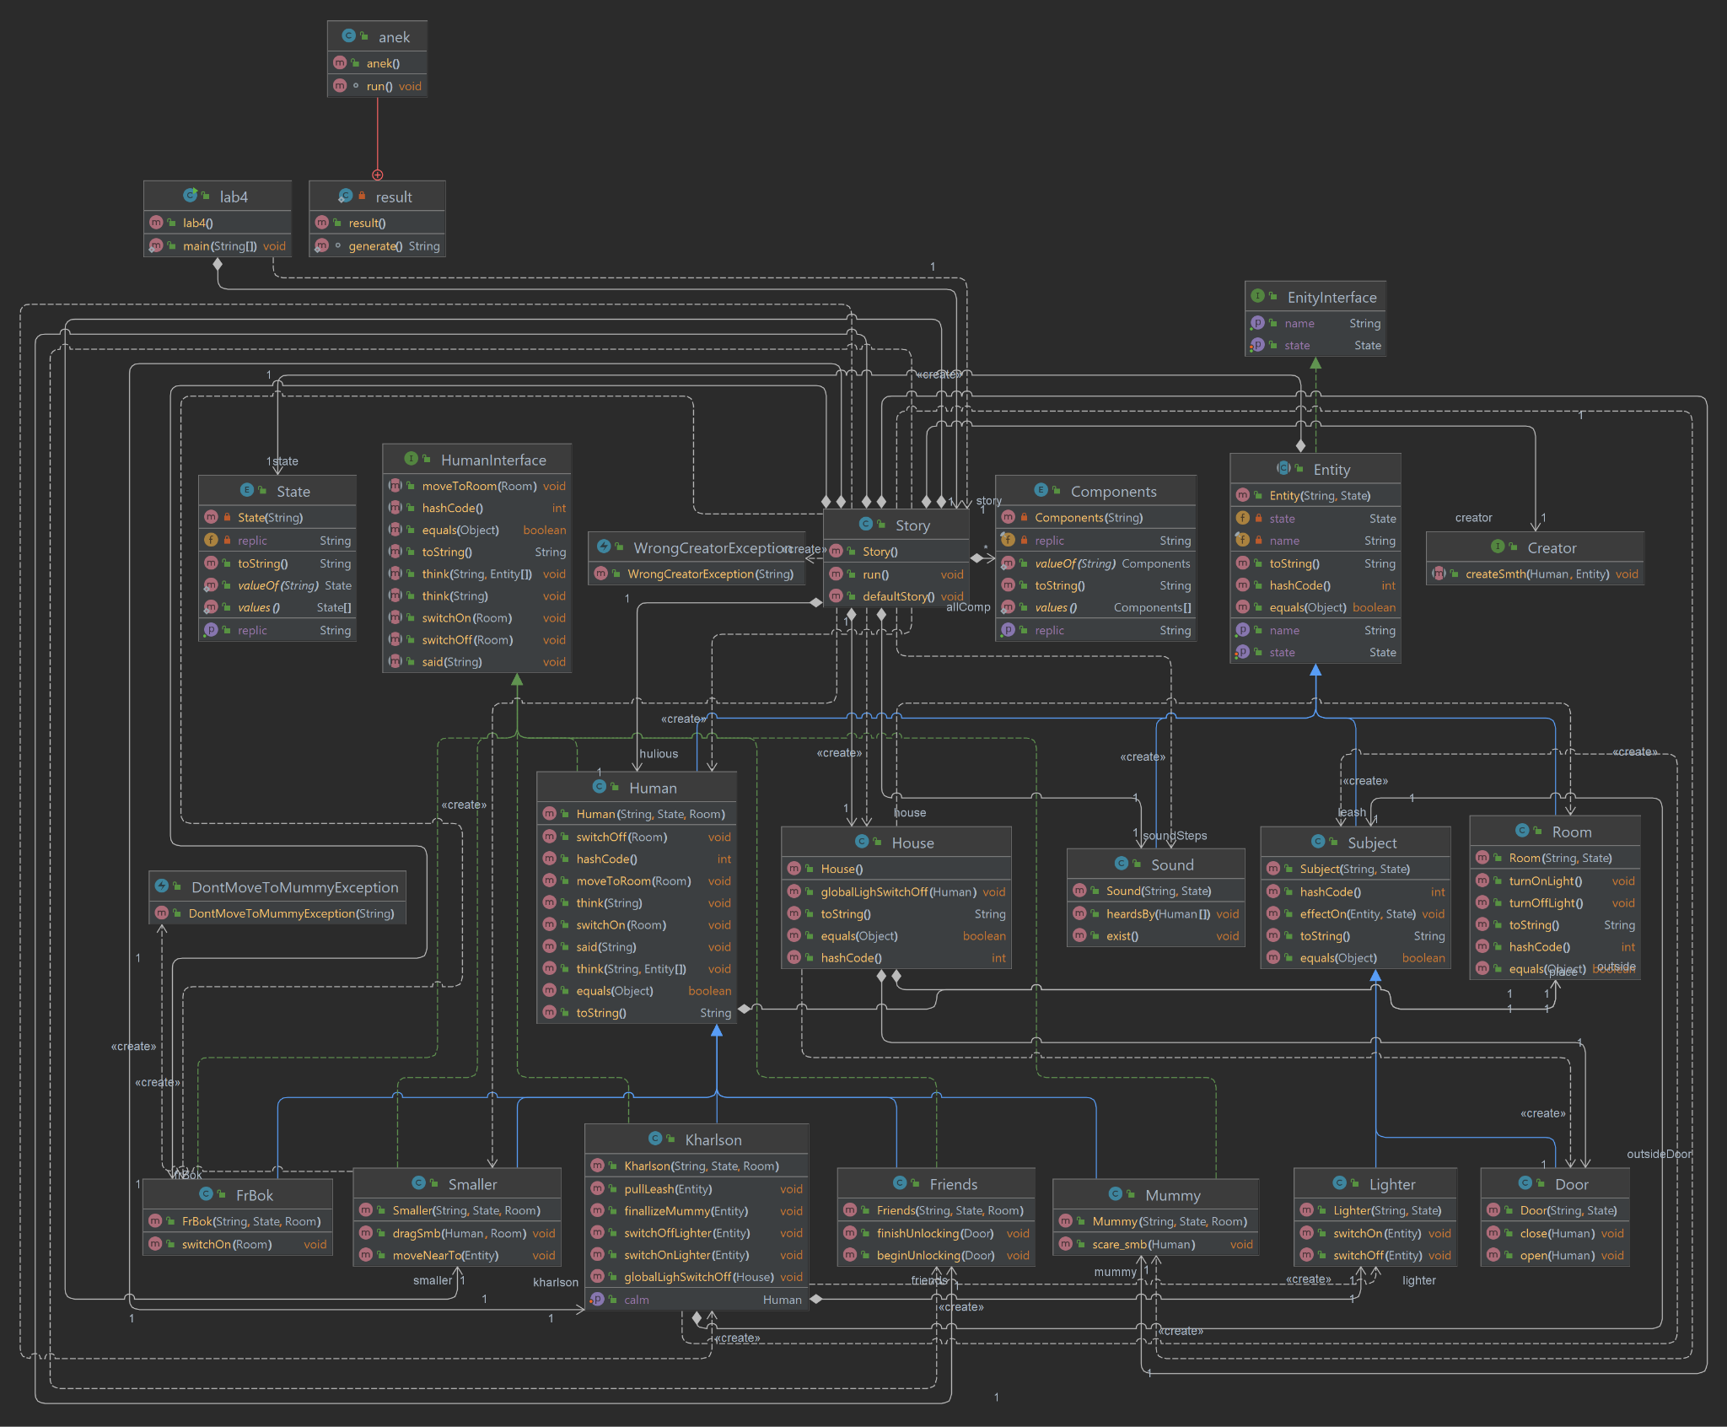

<https://github.com/ArsenyVekshin/ITMO/blob/master/Prog/lab4/lab4.png>

<https://github.com/ArsenyVekshin/ITMO/blob/master/Prog/lab4/lab4.uml>

# Результаты работы программы

входная дверь закрыт(-а)

дверь комнаты Юлиоса закрыт(-а)

дверь комнаты фрекен Бок закрыт(-а)

фонарик отключен(-а)

--------------------------------------------------------

Карлсон говорит: Проказничать лучше в темноте!

Карлсон выкручивает пробки на кухне

в прихожая выключается свет

прихожая в темноте

в кухня выключается свет

кухня в темноте

Карлсон создает мумия из:

кухонное полотенце, мохнатое полотенце, салфетки, зубы (вставная челюсть), пластырь,

Карлсон прорезал большие глаза в полотенце и обвел их черным ободком

Карлсон засовывает зубы (вставная челюсть) в салфетки

Карлсон закрепляет их при помощи пластырь

мумия приводит в ужас Малыш

Малыш напуган(-а)

Малыш спокоен

Малыш тащит мумия в прихожая

Малыш перемещается из комната Малыша в прихожая

мумия перемещается из комната Малыша в прихожая

Филле и Рулле просовывают проволоку в скважину замка входная дверь

Карлсон Малыш слышат полязгивание и скрежет

Карлсон проснулся

Малыш проснулся

Карлсон перемещается из комната Малыша в столик в прихожей

Малыш перемещается из прихожая в столик в прихожей

Малыш спит

Филле и Рулле отрывают замок входная дверь

входная дверь открыт(-а)

Филле и Рулле открывает входная дверь

Филле и Рулле перемещается из снаружи в пальто в прихожей

Малыш проснулся

Малыш напуган(-а)

Карлсон успокаивает Малыш

Малыш спокоен

мумия перемещается из прихожая в прихожая

Малыш слышат шаги

Малыш в замешательстве

Малыш слышат грохот

Малыш напуган(-а)

Малыш слышат крики

Малыш напуган(-а)

мумия прислонился к стене

мумия скалит зубы

Карлсон включает фонарик

фонарик накладывает эффект освещен(-а) на мумия

мумия освещен(-а)

Карлсон выключает фонарик

фонарик накладывает эффект в темноте на мумия

мумия в темноте

Малыш Карлсон слышат крики

Малыш напуган(-а)

Карлсон напуган(-а)

дверь комнаты Юлиоса открыт(-а)

Юлиус открывает дверь комнаты Юлиоса

Юлиус перемещается из комната Юлиоса в прихожая

дверь комнаты фрекен Бок открыт(-а)

фрэкен Бок открывает дверь комнаты фрекен Бок

фрэкен Бок перемещается из комната фрекен Бок в прихожая

Малыш слышат шаги

Малыш в замешательстве

Карлсон дергает за поводок

поводок накладывает эффект упал(-а) на Мамочка

Мамочка упал(-а)

фрэкен Бок использует выключатель(включить) в прихожая - ошибка

фрэкен Бок использует выключатель(включить) в прихожая - ошибка

фрэкен Бок использует выключатель(включить) в прихожая - ошибка

фрэкен Бок в замешательстве

Юлиус в замешательстве

фрэкен Бок говорит: Это наверняка гром, я не могу ошибаться

Юлиус говорит: шкашошные шушештва

Малыш подумал: Он ведь остался без зубов

Малыш подумал: Где они? Убежали? об Филле и Рулле,

Малыш напуган(-а)

Малыш пододвинулся ближе к Карлсон

фрэкен Бок перемещается из прихожая в комната фрекен Бок

Юлиус перемещается из прихожая в комната Юлиоса

абсолютная тишина послышались

Малыш подумал: прошла уже целая вечность

храп послышались

фрэкен Бок спит

Юлиус спит

# Вывод

Во время выполнения работы я потренировался в построении сложных объектных моделей по принципам SOLID. Полученные знания понадобятся в процессе дальнейшего обучения и профессиональной деятельности.